電通二乙微處理器實驗 實驗結報

實驗名稱 | 4x4鍵盤
組別 | 22 | 組員 | 陳佑庭 戴寧

- 實驗目的
了解4x4 鍵盤的工作原理
1. 4x4 鍵盤如何接線?
2. 如何使用 Arduino keyboard library?
3. 如何讀取鍵盤的顯示數值?
4. 如何讓七段顯示器顯示鍵盤的輸入值?

- 實驗步驟
4x4 鍵盤之按鍵值經由串列傳輸，顯示在 PC 上
4x4 鍵盤之按鍵值顯示在七段顯示器上

- 程式碼
#include <Keypad.h>
#include <SevSeg.h>
SevSeg sevseg;
#define KEY_ROWS 4 // 按鍵模組的列數
#define KEY_COLS 4 // 按鍵模組的行數
// 依照行、列排列的按鍵字元（二維陣列）
char keymap[KEY_ROWS][KEY_COLS] = {
{'F', 'E', 'D', 'C'},
{'B', '3', '6', '9'},
{'A', '2', '5', '8'},
{'0', '1', '4', '7'}};
byte colPins[KEY_COLS] = {9,8,7,6}; // 按鍵模組，行1~4接腳。
byte rowPins[KEY_ROWS] = {5,4,3,2}; // 按鍵模組，列1~4接腳。
// 初始化Keypad物件
// 語法：Keypad(makeKeymap(按鍵字元的二維陣列), 模組列接腳, 模組行接腳, 模組列數, 模組行數)
Keypad myKeypad = Keypad(makeKeymap(keymap), rowPins, colPins, KEY_ROWS, KEY_COLS);
void setup()
{
Serial.begin(9600);
byte numDigits = 1;
byte digitPins[] = {10};
byte segmentPins[] = {A0,A1,A4,A3,A2,12,13,A5};;
sevseg.begin(COMMON_CATHODE, numDigits, digitPins, segmentPins);
sevseg.setBrightness(90);
}
void loop()
{
char key = myKeypad.getKey();
char i,sum,sux=0;
if (key != NO_KEY)
{
Serial.println(key);
for(i=48;i<58;i++)
{
if(key == i)
{
sevseg.setNumber(i-48,2);
}
}
for (i=65;i<71;i++)
{
if(key == i)
sevseg.setNumber(i-55,2);
}
}
sevseg.refreshDisplay();
}

- 實驗結果及分析

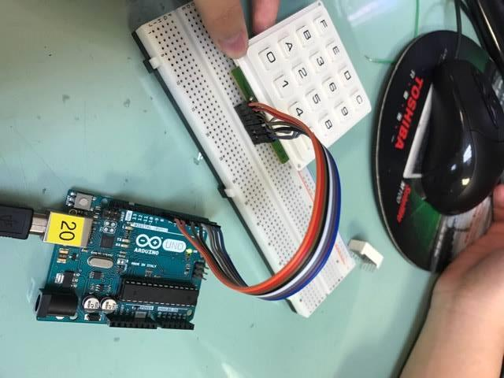

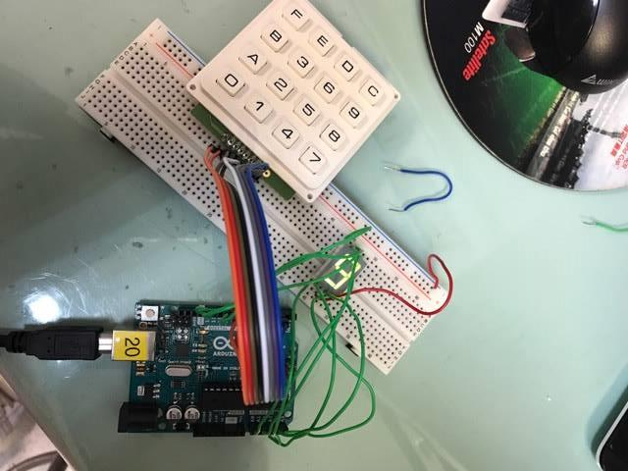

- 心得討論
鍵盤很好玩，經過鍵盤顯示在七段顯示器上
做完很有成就感
- 修正電路圖
- 修正程式碼

